Primer Autor: Kevin Candela

Cedula: 1053326735

Correo: kevadriespmail.com

Segundo Autor: Adrián Carrillo

Cedula:

Correo:

miembros del formato IEEE

[1]

Laboratorio 1. (septiembre 2025)

# introduccion

Este Documento esta hecho con el fin de llevar a cabo un programa la cual brinde u ayude al cliente que requiere de un código para la creación de una aplicación de ordenamiento burbuja y un menu de favoritos en formato JSON en el Departamento de Boyacá Chiquinquirá.

# CONTEXTO

Un estudiante de la localidad de Boyacá, Chiquinquirá requiere de 2 códigos para presentar su proyecto final en el 4 semestre de ingeniería de sistemas y poder aprobar la materia

# PROBLEMA Y PREGUNTA PROBLEMA

El estudiante de cuarto semestre de Ingeniería de Sistemas en la localidad de Chiquinquirá debe presentar un proyecto final que consiste en la elaboración de dos códigos funcionales. Sin embargo, enfrenta la dificultad de estructurar y desarrollar dichos programas debido a limitaciones en la aplicación práctica de los conocimientos adquiridos durante el semestre. Esta situación puede afectar directamente su desempeño académico y la aprobación de la asignatura, generando la necesidad de plantear una estrategia metodológica para resolver el reto.

¿Cómo puede el estudiante de cuarto semestre de Ingeniería de Sistemas en Chiquinquirá diseñar y desarrollar dos códigos funcionales que le permitan presentar su proyecto final y cumplir con los requerimientos de la asignatura?

# OBJETIVOS

Objetivo General:

Desarrollar dos códigos funcionales que respondan a los requerimientos del proyecto final de cuarto semestre de Ingeniería de Sistemas, garantizando su aplicabilidad y pertinencia para la aprobación de la asignatura.

OBJETIVO ESPECIFICO

• Analizar los requerimientos académicos y técnicos establecidos para el proyecto final de la asignatura.

• Diseñar la estructura lógica y algorítmica de los dos códigos solicitados.

• Implementar un programa en Python que gestione favoritos utilizando almacenamiento en un archivo JSON.

• Implementar un algoritmo de ordenamiento burbuja que organice listas en forma ascendente y descendente.

• Evaluar el correcto funcionamiento de los programas mediante pruebas y casos de uso.

# JUSTIFICACIÓN

# La realización de este proyecto permite demostrar la capacidad del estudiante para aplicar los conocimientos adquiridos en programación, estructuras de datos y manejo de archivos. El desarrollo de una aplicación de favoritos con almacenamiento en formato JSON y un algoritmo de ordenamiento burbuja no solo permite cumplir con los objetivos académicos del semestre, sino que también fomenta competencias prácticas claves para el perfil del ingeniero de sistemas, como la resolución de problemas, el análisis algorítmico y la implementación de soluciones computacionales que puedan aplicarse en contextos reales.

# ANTECEDENTES

En el marco de las prácticas de laboratorio del cuarto semestre de Ingeniería de Sistemas, los estudiantes deben enfrentarse a problemas que integran programación básica y estructuras de datos.

* **Aplicación de Favoritos en Python con JSON:** este ejercicio se fundamenta en el manejo de archivos y estructuras de almacenamiento. La tarea consiste en diseñar un menú interactivo que permita al usuario agregar, eliminar, modificar y visualizar registros de favoritos (título, URL y comentario), asegurando que la información quede persistente en un archivo JSON. Este tipo de aplicación fortalece habilidades en la gestión de datos estructurados y en la creación de programas con interacción dinámica con el usuario.
* **Algoritmo de Ordenamiento Burbuja:** este segundo ejercicio está orientado al diseño y análisis de algoritmos. El estudiante debe implementar una solución que permita al usuario ingresar una lista de tamaño *n* y ordenarla tanto en forma ascendente como descendente mediante el método burbuja. Este antecedente contribuye a comprender los principios del ordenamiento computacional, así como la importancia de la optimización y la eficiencia algorítmica.

Estos antecedentes reflejan cómo el proyecto integra dos componentes esenciales: el manejo de información persistente mediante archivos y el uso de algoritmos de ordenamiento, ambos pilares fundamentales en la formación de un ingeniero de sistemas.

# Marco teorico

El desarrollo de aplicaciones informáticas en la formación de un ingeniero de sistemas requiere la integración de conceptos de programación, estructuras de datos y almacenamiento de información. Este proyecto se fundamenta en dos ejes principales: el manejo de archivos en formato **JSON** y la implementación del **algoritmo de ordenamiento burbuja**.

1. **1. Programación en Python**

Python es un lenguaje de programación multiparadigma ampliamente utilizado en la educación y la industria debido a su sintaxis sencilla, versatilidad y amplia biblioteca estándar. Permite desarrollar aplicaciones que gestionan datos, realizan operaciones algorítmicas y ofrecen interacción con el usuario mediante menús y entradas personalizadas.

1. **2. Archivos JSON (JavaScript Object Notation)**

JSON es un formato ligero de intercambio de datos basado en texto, ampliamente utilizado por su simplicidad y compatibilidad con distintos lenguajes de programación. En Python, la librería estándar json facilita la creación, almacenamiento y lectura de datos estructurados. Su uso en la aplicación de favoritos permite guardar información como título, URL y comentario de manera persistente, garantizando que los datos permanezcan disponibles incluso después de cerrar el programa.

1. **3. Algoritmos de Ordenamiento**

El ordenamiento es un proceso fundamental en la informática, ya que organiza datos para optimizar la búsqueda, visualización y análisis de información. Existen distintos métodos de ordenamiento con diferentes niveles de eficiencia.

1. **4. Ordenamiento Burbuja**

El método de burbuja es uno de los algoritmos de ordenamiento más básicos. Funciona comparando pares de elementos adyacentes en una lista e intercambiándolos si están en el orden incorrecto. Aunque no es el más eficiente en términos de complejidad computacional (*O(n²)*), su simplicidad lo hace útil en la enseñanza de estructuras algorítmicas. En este proyecto, se implementa para organizar una lista de números en orden ascendente y descendente.

1. **5. Persistencia y Manejo de Datos**

El manejo de datos en aplicaciones informáticas requiere no solo de estructuras temporales en memoria, sino también de mecanismos de persistencia. El uso de archivos JSON responde a esta necesidad, permitiendo que la aplicación de favoritos conserve información entre diferentes ejecuciones del programa.

# Ordenamiento burbuja

Este programa aplica el método de **ordenamiento burbuja** en Python. Primero, se define una función llamada burbuja que recibe una lista y un parámetro que indica si el orden debe ser ascendente o descendente. La función compara los elementos de la lista y los intercambia según el criterio de orden elegido. En la parte principal del programa, se solicita al usuario el tamaño de la lista y sus valores, luego se muestra la lista original y finalmente se presentan los resultados ordenados tanto de menor a mayor como de mayor a menor.

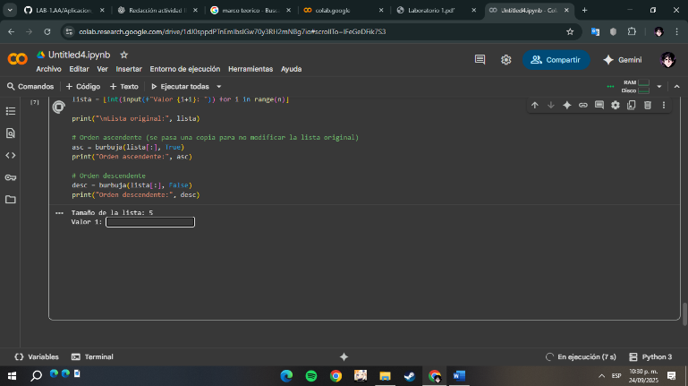

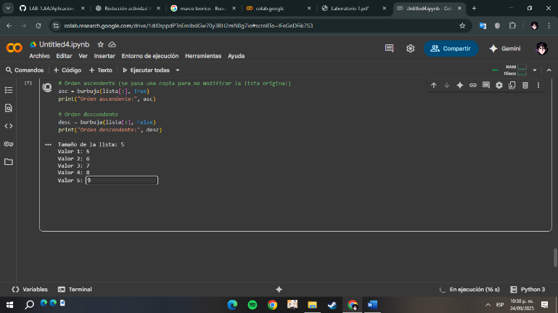

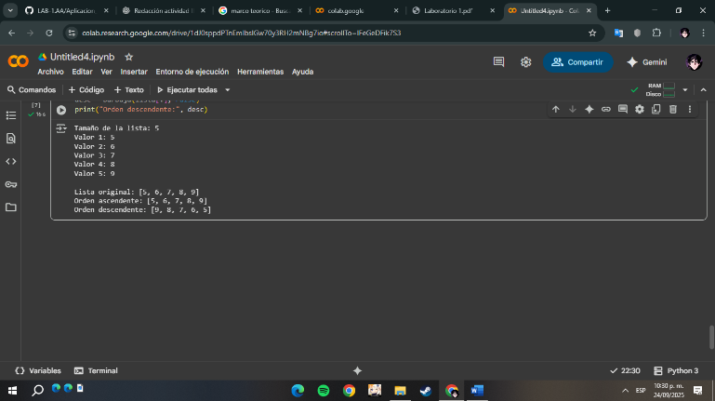

# Aplicación favoritos

Se desarrolló una aplicación en Python con un menú interactivo que permite agregar, eliminar, modificar y visualizar favoritos almacenados en un archivo JSON. Para ello se implementaron funciones que gestionan la persistencia de datos, el manejo de listas y diccionarios, así como la interacción con el usuario mediante entradas y salidas.

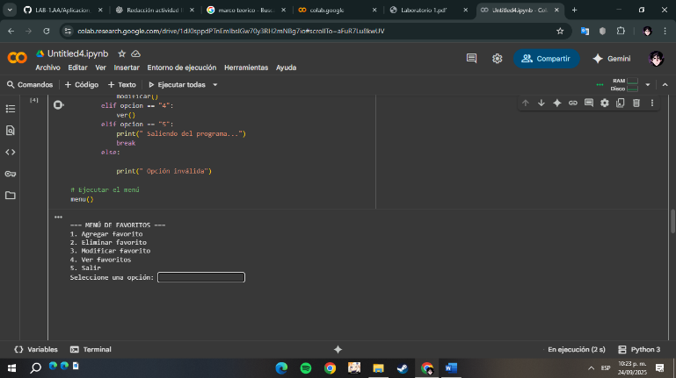

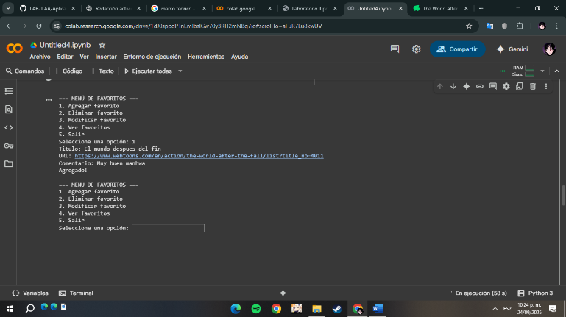

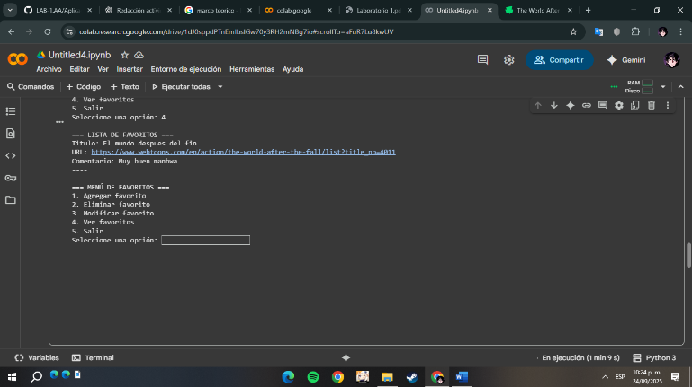

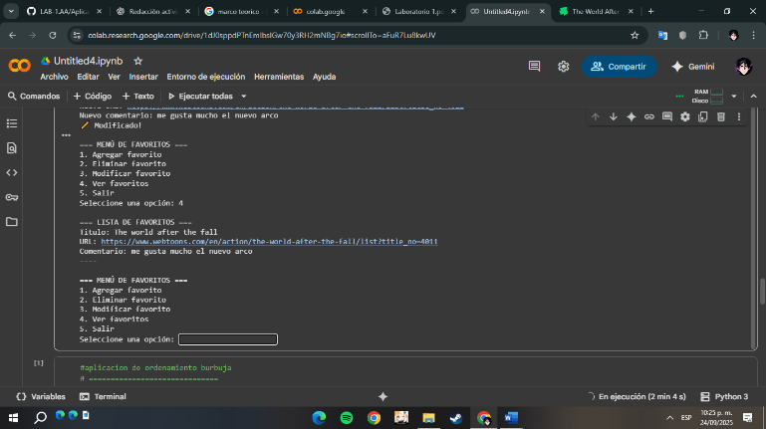

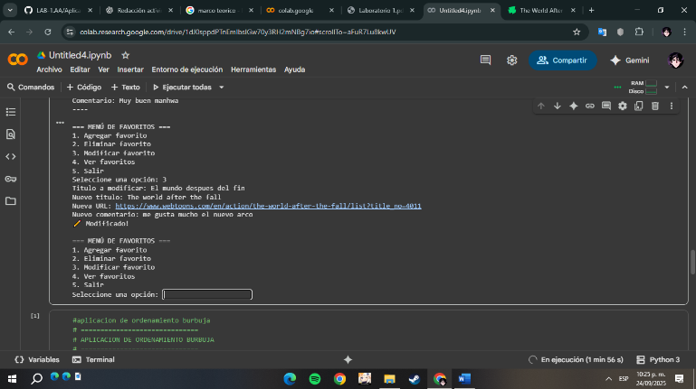

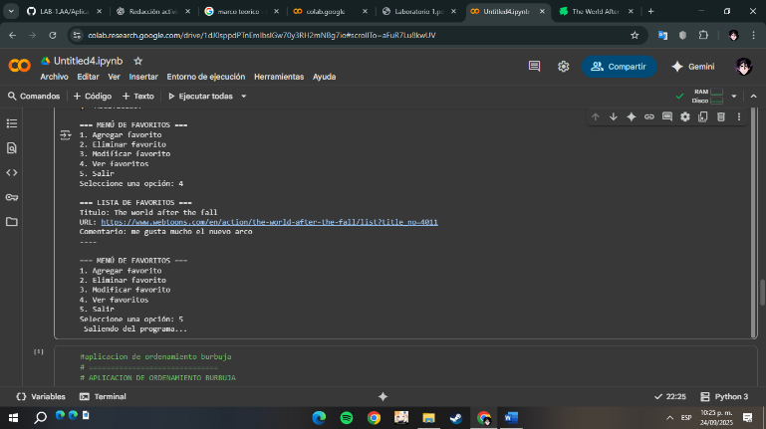

# IX. CONCLUSION

• Los programas desarrollados en Python permitieron aplicar conocimientos en algoritmos, estructuras de datos y manejo de archivos JSON.

• La aplicación de Favoritos reforzó el uso de almacenamiento persistente y la interacción con el usuario.

• El algoritmo de ordenamiento burbuja facilitó la comprensión de los procesos de ordenamiento y la lógica algorítmica.

• El proyecto cumplió con los objetivos académicos y fortalece bases para futuros desarrollos en Ingeniería de Sistemas.

# XI.REFERENCIAS <https://docs.python.org/es/3/library/json.html> <https://diegoamorin.com/ordenamiento-burbuja-pyt> <https://docs.python.org/es/3/library/index.html>

1.